Intervention sur des milieux remarquables  Connaissance, Protection, Gestion et Accompagnement des politiques publiques | 

Descriptif du projet : |  | Maître d’ouvrage :
Le CEN Normandie a fait l’acquisition en 2026 d’un ensemble de parcelles (25.07 ha) au sein du PNR Normandie Maine sur les communes des Ventes de Bourse et du Ménil-Broût. Ces prairies ciblent un habitat de prairies humides d’intérêt patrimonial présent tout le long de cette vallée. Un Bail rural à clauses Environnementales fut signé avec une exploitante agricole sur place afin de maintenir une activité agricole cohérente avec les enjeux environnementaux du site.  Cette nouvelle acquisition s’inscrit dans la même logique de gestion que celle souhaitée sur les prairies de l’ancien moulin de Foligny, acquises en 2024 et sur lesquelles plusieurs actions de connaissances et d’animation territoriale furent amorcées lors de la programmation précédente.  Sur les espaces dont la gestion lui est confié, le CEN Normandie rédige un document de gestion pluriannuel qui fixe les objectifs à atteindre et les moyens à mettre en œuvre pour y arriver. Le CEN Normandie propose la réalisation d’un plan de gestion de prairies humides d’intérêt patrimoniale identifiées sur le territoire. Le plan de gestion sera multisite et inclura au moins deux sites : l’Ancien moulin de Foligny et la Vallée de la Paillerotte. En fonction des opportunités foncières certains sites pourront être inclus dans ce plan de gestion.  OBJECTIF :  Rédaction d’un plan de gestion en vue d’une classification en Zone de protection forte des deux sites, le plan de gestion suivra la méthodologie du CT88 :  - Etat des lieux (diagnostique socio-économique et écologique, cartographie des habitats)  - Enjeux  - Objectifs à long terme  - Objectifs opérationnels et programme d’actions  - Evaluation – résultats de la gestion |  | Conservatoire d’espaces naturels de Normandie  Représentant légal : Lucia GIACOBBI (présidente)  Représentant dossier : Théo JEAN-FRANCOIS (chargé de missions)  e-mail : t.jean-francois@cen-normandie.fr  Tel : 06.27.43.80.73  Adresse : 320 quartier du Val – 14200 Hérouville Saint-Clair  LIEU de l’action : Ménil-Broût, Les Ventes de Bourse, Champeaux sur Sarthe  Indicateurs de suivi :  Indicateur(s) d’action : réalisation du plan de gestion et mise en place des premières actions
Détail financier et plan de financement prévisionnel :
Opération | 2027 | 2028 | 2029 | Total (TTC) |  | Financeurs | Montant éligible AELB | Taux | Montant
Création d’un Plan de gestion (état des lieux, cartographie et rédaction) | 15 560,71 € | 13 634,59 € | 0 € | 29 195,3 € |  | AELB | 36 519,15 € | 50 % | 18 259,58 €
Réunion et échanges autour du site de l’ancien moulin de Foligny | 3 452,20 € | 1 468,35 € | 0 € | 4 920,55 € |  | Eventuel autre financeur  Fond Vert | 36 519,15 € | 50 %
Veille technique et scientifique | 0 € | 0 € | 2 322,95 € | 2 322,95 € |  | Maître d’ouvrage | 36 519,15 € | Au -20 % | 0 €
Application du plan de gestion | 0 € | 0€ | 3 448,18 € | 3 448,18 €
Total TOTA | 19 012,91 € | 15 102,94€ | 5 571,13 € | 39 886,99 €

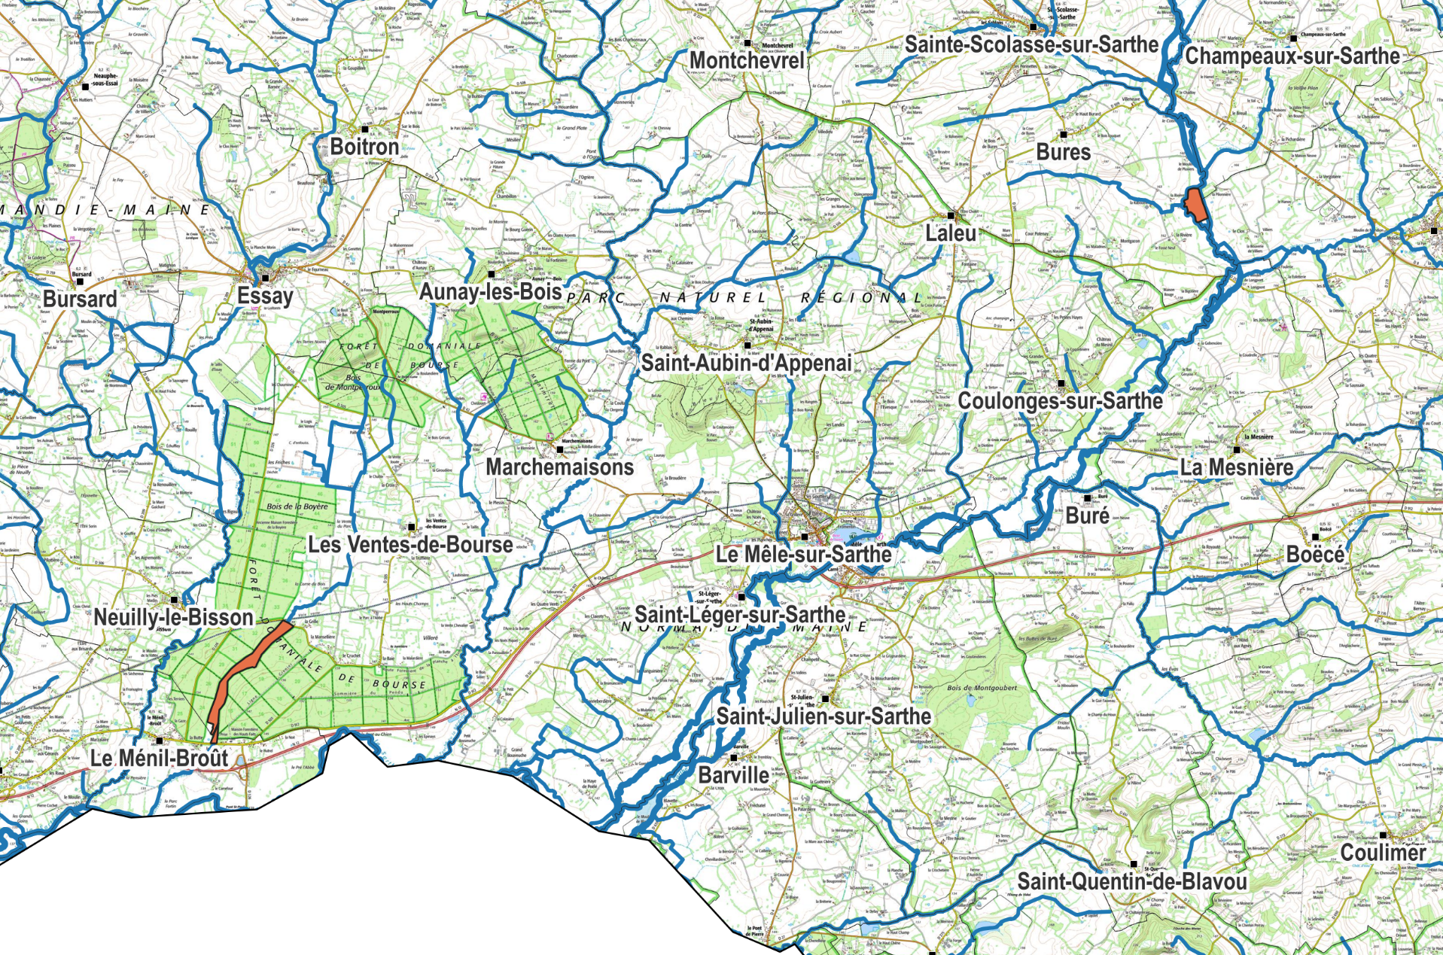
Figure 1 Carte des sites "Vallée de la Paillerotte" et "Ancien moulin de Foligny" le long de la Sarthe

